Deceuninck erweitert Designoptionen

neue barrierefreie Schwelle für Hebeschiebetüren
Bogen, im August 2023. Der Fensterprofilhersteller Deceuninck ergänzt sein Angebot für Hebeschiebetüren mit einer neuen, barrierefreien Aluminiumschwelle. Als Erweiterung zur Standardtür ermöglicht die neue Schwelle systemkonforme, hochwertige Designlösungen barrierefreier Hebeschiebetüren mit großzügigen Fensterflächen.
Sorgfältig abgestimmtes Design macht oft den Unterschied aus: Für puristische Tageslichtarchitektur mit freiem Lichteinfall legte Deceuninck bei der Entwicklung der neuen barrierefreien Schwelle besonderes Augenmerk auf einen minimalistisch gestalteten, nahtlosen Übergang nach draußen. Dennoch kann eine gleichbleibende Performance der Luft- und Schlagregendichtigkeit gewährleistet werden.
Hebeschiebetüren für Tageslichtarchitektur
Die Hebeschiebetüren von Deceuninck verfügen über ein besonders schlankes Design. Die geringe Systemtiefe von nur 175 mm, eine 76 mm Flügeltiefe sowie 100 mm Ansichtshöhe überzeugt Gestalter minimalistischer Tageslichtarchitektur. Der hervorragende Wärmedämmwert von U_{f} = 1,3 Wm²K und Verglasungen bis 52 mm stehen für hervorragenden Klima- und Schallschutz. Dabei sind auch noch schlankere 45 mm Festflügel sowie geschosshohe Elemente mit einer Größe bis 6,50 x 2,60 m für ein Maximum an Lichteinfall möglich. Optionale Aluminiumschalen und ein großes Farbprogramm mit 200 Farben lassen keine Kundenwünsche offen.
Einfache Montage
Auch für die Montage der neuen Schwelle hat Deceuninck an eine möglichst aufwandsfreie Installation gedacht. Montageelemente (Abstandhalter) bleiben weitgehend unsichtbar, da sie im gleichen Alu-Farbton wie die Aluminiumschwelle bzw. Aluminiumschienen gestaltet sind.
Die Montage lässt sich darüber hinaus auch nachträglich ausführen, wenn beispielsweise im Außenbereich WPC-Dielen oder Terrassenplatten angebaut werden. So können Beschädigungen oder starke Verschmutzungen der barrierefreien Aluminiumschienen in der Bauphase erst gar nicht entstehen.
Zur Reinigung der Zwischenbereiche können die Aluminiumschienen einfach entnommen und nach der Reinigung wieder eingesetzt werden. Durch die Hochentwässerung der Schwelle ist eine irrtümliche Abdichtung von Entwässerungsbohrungen ausgeschlossen.

Pressekontakt:
Sandra Meißner
Marketingleitung

Deceuninck Germany GmbH  Bayerwaldstr. 18  94327 Bogen  Tel.: 09422-821-105  Fax.: 09422-821-107  www.deceuninck.de  E-Mail: sandra.meissner@deceuninck.com | Presseagentur  Sage & Schreibe Public Relations GmbH  Christoph Jutz  089 / 23 88898 - 10  c.jutz@sage-schreibe.de
BILDMOTIVE

Bild 1:  Deceuninck ergänzt sein Angebot für Hebeschiebetüren mit einer neuen, barrierefreien Aluminiumschwelle. | 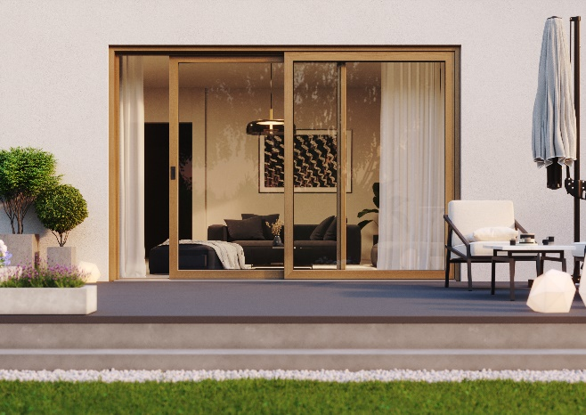
Bild 2:  Für puristische Tageslichtarchitektur mit freiem Lichteinfall legte Deceuninck bei der Entwicklung der neuen barrierefreien Schwelle besonderes Augenmerk auf einen minimalistisch gestalteten, nahtlosen Übergang nach draußen. | 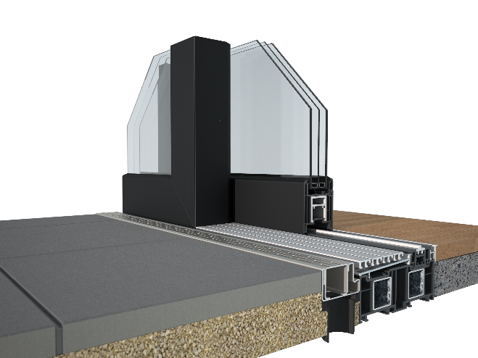
Bildquellen: Deceuninck

